Материалы по дисциплине ННГиЛ группы210 на 13.05.20
Краткая теория створов. Линейные створы.
Задание № 1. Изучить предложенный материал по теме. Сделать
сжатый конспект.
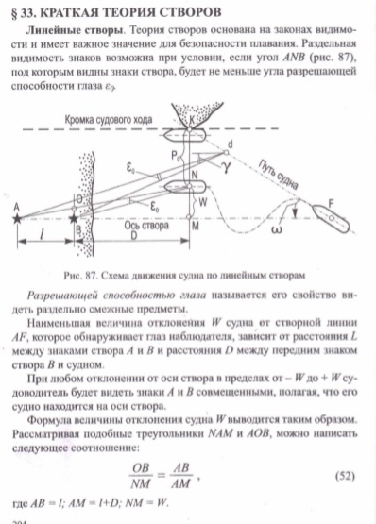

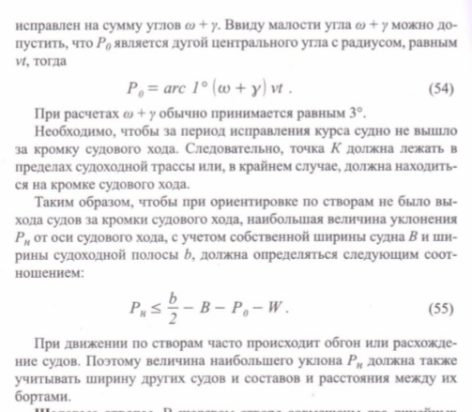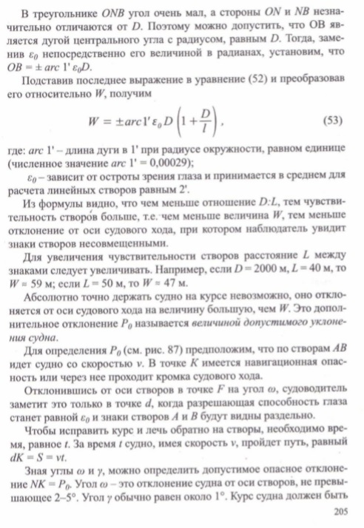

Ответить на вопросы.
1. Почему судно не может выйти за кромку судового хода?
2.Что нужно сделать для увеличения чувствительности створов?
3.В какой точке, согласно рисунка №87 судоводитель поймёт, что он отклонился от курса?
4.Что необходимо предпринять после обнаружения отклонения судна от курса зная, что длинна пути зависит от скорости и времени?
5. Какое значение имеет угол отклонения от оси створов?
Материал дополнительный брать из учебника Д.К.Земляновский, в
параграфе №33 стр. 204 -206.
Прочитать параграф №46 стр.249 - 268

